19 марта 2017 установлена табличка «Последнего адреса»

Санкт-Петербург, Конногвардейский бульвар, 6
В этом доме Ленсовета на бульваре Профсоюзов жил агент внешней разведки НКВД Сергей Чаплин.
Сергей Павлович Чаплин родился в 1905 году в селе Мигновичи Красносельского уезда Смоленской области в семье священника. Получил среднее образование.
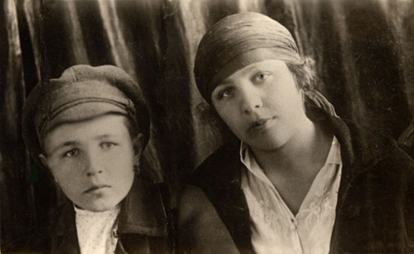
Сергей и Мария Чаплины. 1923 год, Смоленск
Вот что о своем деде пишет его внучка Ольга Чаплина: «Сергей Павлович Чаплин прошел типичный путь для молодежи того времени, свято уверовавшей в революцию и ее вождей. В 1919 году он вступил в комсомол, ушел добровольцем на флот, в партию вступил в 1929 году. "15 лет пропагандист" (как писал сам), прослужил 10 лет в разведке, сначала в РКО ИНО ОГПУ-НКВД в Ленинграде, а с 1932 года — резидентом в Эстонии и Финляндии. Арест Сергея Павловича явился звеном в цепи арестов членов семьи. В начале в Москве был арестован его старший брат Николай (секретарь ЦК ВЛКСМ, расстрелян в 1938 году), вскоре в Ленинграде — Сергей Павлович, а через месяц — младший брат Виктор (он выжил после 17-ти лет лагерей). Самого старшего брата Александра (служащего Наркомпроса) репрессии, к счастью, не затронули».
В документах на арест братья Сергей и Виктор Чаплины «изобличаются в том, что являясь сотрудниками НКВД ЛО поддерживали систематическую организационную связь с арестованным бывшим лидером право-левацкого блока Чаплиным Н.П. Являясь участниками контрреволюционной организации правых, вели систематическую контрреволюционную пропаганду». На тот момент Сергей занимал должность помощника начальника 3-го, контрразведывательного отдела НКВД ЛО, Виктор работал заместителем редактора газеты «На страже» НКВД ЛО.
Сергей Чаплин был арестован 1 июля 1937 года и лишь 26 июля 1939 (!) года был приговорен Особым Совещанием при НКВД СССР к восьми годам лагерей.
В конце весны 1939 года, в ожидании приговора, Сергей Чаплин пишет Берии письмо, в котором подробно описывает административную неразбериху и пытки, сопровождавшие два года «следствия» по его делу: переводы его из тюрьмы на Шпалерной в «Кресты» и обратно; пятимесячное содержание в одиночной камере «Крестов» на голодном пайке без вывода на прогулки; отсутствие допросов по несколько месяцев; избиения резиновыми палками во время допроса. Вот как заканчивает он свое письмо: «Два года в тюрьме и предстоящий лагерь. За что? Кому и зачем все это нужно? Заплевали, затоптали в грязь, украли честное имя, исключили из партии, как врага народа, оторвали от работы, от семьи, от любимых детей. И все ни за что... Если мне нет веры, уничтожьте меня, но я не желаю ни за что сидеть в тюрьме или в лагерях. Требую возвращения к радостной жизни и кипучей деятельности. Другая жизнь мне не нужна. з.к. Чаплин».
В октябре 1939 года Чаплин прибыл в отдельный лагерный пункт «Вакханка» на Колыме.
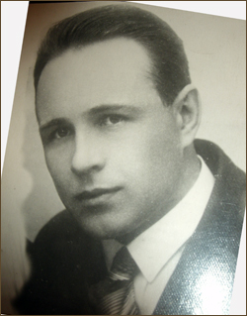
Сергей Павлович Чаплин
О Сергее Чаплине написал в своих мемуарах его солагерник, артист Георгий Жженов («Омчагская долина», 1988; «Прожитое», 2005): «Тогда, во время вечерней поверки, из строя заключенных неожиданно вышел высокий человек и, глядя в упор на уполномоченного, заявил протест против бесчеловечного обращения с людьми, против издевательства, жестокости и произвола, творимого лагерным начальством.
Такое, конечно, не прощалось. Ночь он просидел в карцере. А утром уполномоченный, сидя верхом на лошади и исступленно размахивая нагайкой, на глазах у всего лагеря угонял непокорного в следственный изолятор «17-го»…
С советским разведчиком Сережей Чаплиным мы были сокамерниками в ленинградских «Крестах», товарищами по этапу на Колыму, напарниками на таежных делянках Дукчанского леспромхоза, где два года кряду выводили двуручной пилой один и тот же мотив: «тебе-себе-начальнику…»
Когда началась война, и нас этапировали в тайгу на прииски, мы поклялись друг другу: тот из нас, кто уцелеет во всем этом бардаке и кто вернется домой, должен разыскать родственников другого и рассказать им все, что знает.
Суждено было остаться в живых мне одному — Сережа погиб. Я выполнил данное ему слово. Разыскал его родственников. Беседовал с его дочерью. Родители назвали ее Сталина (какая жуткая ирония судьбы!!!).
Ушел из жизни редкого мужества гордый человек, достойный за свое благородство и смелость самых высоких наград и почестей! Его «отблагодарили» по-своему и сполна!
Преступно осудили по статье 58-1а за измену Родине. Позорно предали, предали в своих же органах НКВД, офицером которых он был и которым служил как настоящий коммунист, беззаветно и рыцарски честно всю свою недолгую жизнь!
Время, великое мудрое время в конце концов расставило все и всех по своим местам! Время восстановило светлую память о нем. После смерти Сталина его реабилитировали полностью. О Сергее Чаплине написана книга. Честная книга. Увы — посмертно!» (Речь идет о книге А.Сапарова «Фальшивые червонцы. Две повести из хроники чекистских будней» (1972). – ред.).
В 1941 году заключенный Чаплин за «измену родине» был приговорен к расстрелу, приговор был приведен в исполнение 14 февраля 1942 года в поселке Усть-Омчуг Тенкинского района Магаданской области. Как сказано в архивной справке, «сведениями о сохранности захоронений прошлых лет УМВД не располагает».
Сергей Павлович Чаплин был реабилитирован в 1956 году.

